Instituto Tecnológico de Aeronáutica

Matéria: CES-22

Profs. Edgar Yano e Karla Donato Fook

Aluno: Júlio Cesar Cardoso Duarte

**Testes Lista 1**

**1) Questão 1**

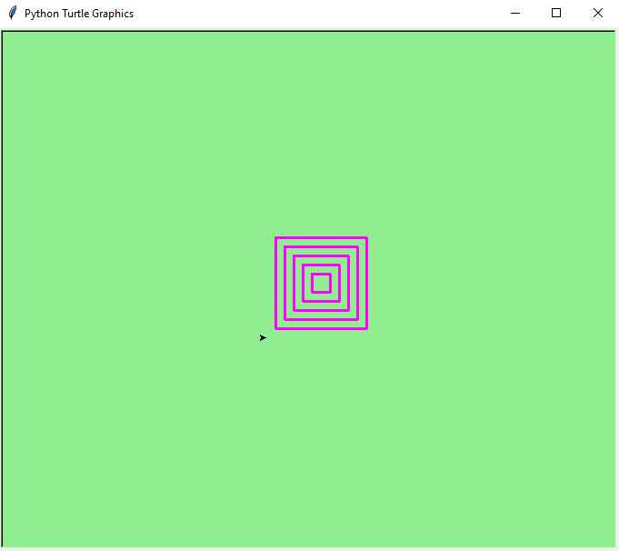

**2) Questão 2**

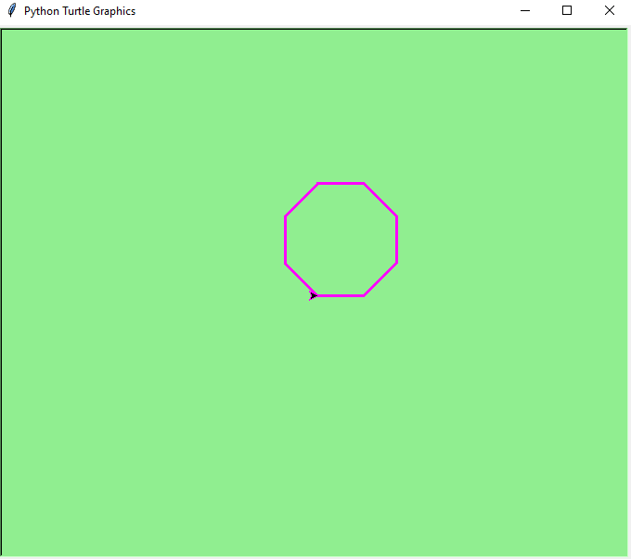

**3) Questão 3**

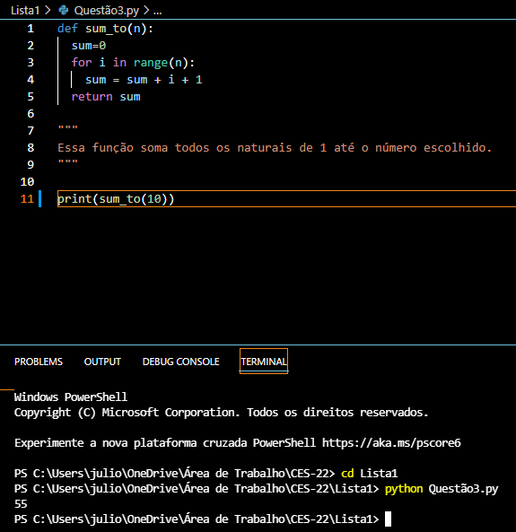

**4) Questão 4**

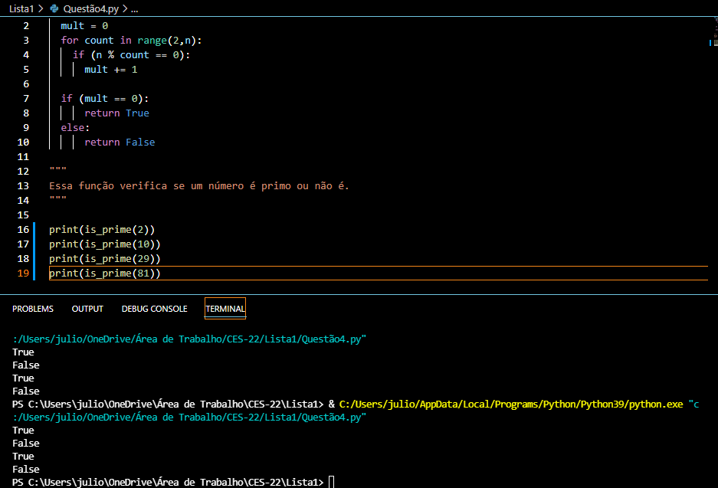

**5) Questão 5**

